Filet mignon séché aux herbes
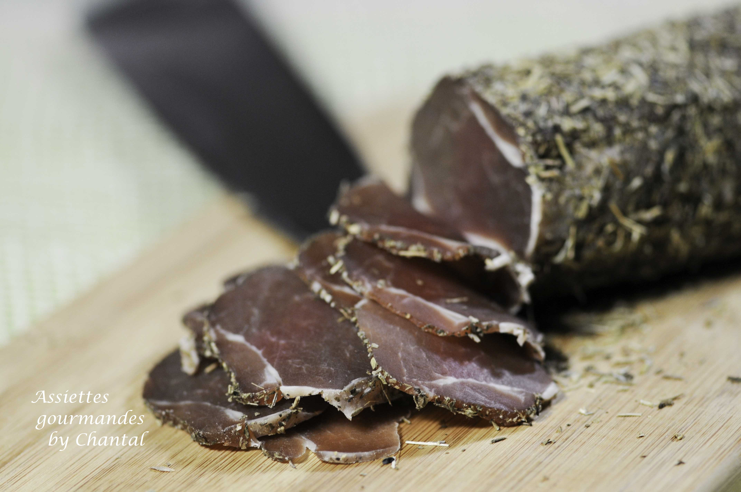
Ingrédients:
1 filet mignon de porc de 500 g environ, 1 kg de gros sel, herbes de Provence
Préparation:
Parer le filet mignon et couper les extrémités de manière à obtenir un filet de diamètre aussi régulier que possible.
Déposer un lit de gros sel au fond d'une terrine ou d'un moule de même longueur que le filet (j'ai choisi un moule à cake); recouvrir de gros sel et laisser pendant 12 à 14 heures dans le frigo.
Retirer ensuite le filet, le rincer à l'eau claire et bien l'essuyer.
Rouler généreusement dans des herbes de Provence et enfermer dans un torchon. Laisser sécher dans le bas du frigo pendant environ 3 semaines.
Il n'y a plus qu'à sortir votre filet et découper de fines tranches!

www.assiettesgourmandes.fr

